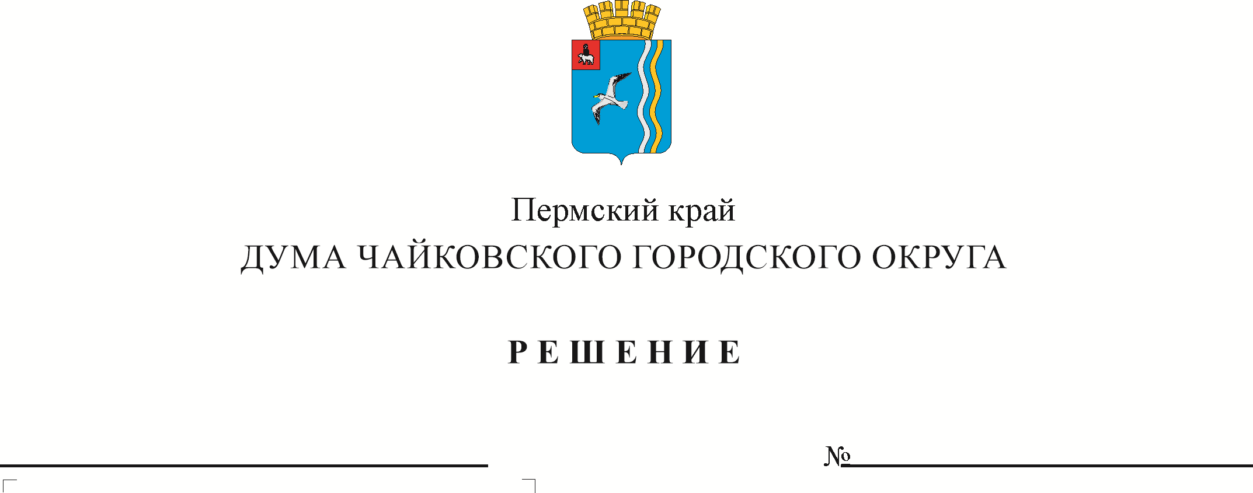
О внесении изменений Положение о городских лесах, расположенных на территории Чайковского городского округа, утвержденное решением Чайковской городской Думы от 22.05.2019 № 209

Рег. номер
Дата рег.

На основании Лесного кодекса Российской Федерации, Градостроительного кодекса Российской Федерации, Федерального закона от 6 октября 2003 г. № 131-ФЗ «Об общих принципах организации местного самоуправления в Российской Федерации», Федерального закона от 4 декабря 2006 г. «О введении в действие Лесного кодекса Российской Федерации», Устава Чайковского городского округа, в целях организации охраны, защиты, использования, воспроизводства городских лесов Чайковского городского округа
ДУМА ЧАЙКОВСКОГО ГОРОДСКОГО ОКРУГА РЕШАЕТ:
- Внести Положение о городских лесах, расположенных на территории Чайковского городского округа, утвержденное решением Чайковской городской Думы от 22 мая 2019 г. № 209 (в редакции от 23 июня 2021 г. №513) следующие изменения:
  - пункт 2.3.7 признать утратившим силу;
  - пункт 3.5.1 изложить в следующей редакции:
«3.5.1 возведение некапитальных строений, сооружений на лесных участках, с учетом соблюдения требований, предусмотренных частью 3 статьи 41 Лесного кодекса Российской Федерации, и осуществление их благоустройства;».
2. Опубликовать решение в газете «Огни Камы» и разместить на официальном сайте администрации Чайковского городского округа.

3. Решение вступает в силу после его официального опубликования.

4. Контроль за исполнением решения возложить на комиссию по жилищно-коммунальному хозяйству и благоустройству.

Председатель Думы  Чайковского городского округа  М.Н. Шубин | Глава городского округа – глава администрации Чайковского городского округа  Ю.Г.Востриков

